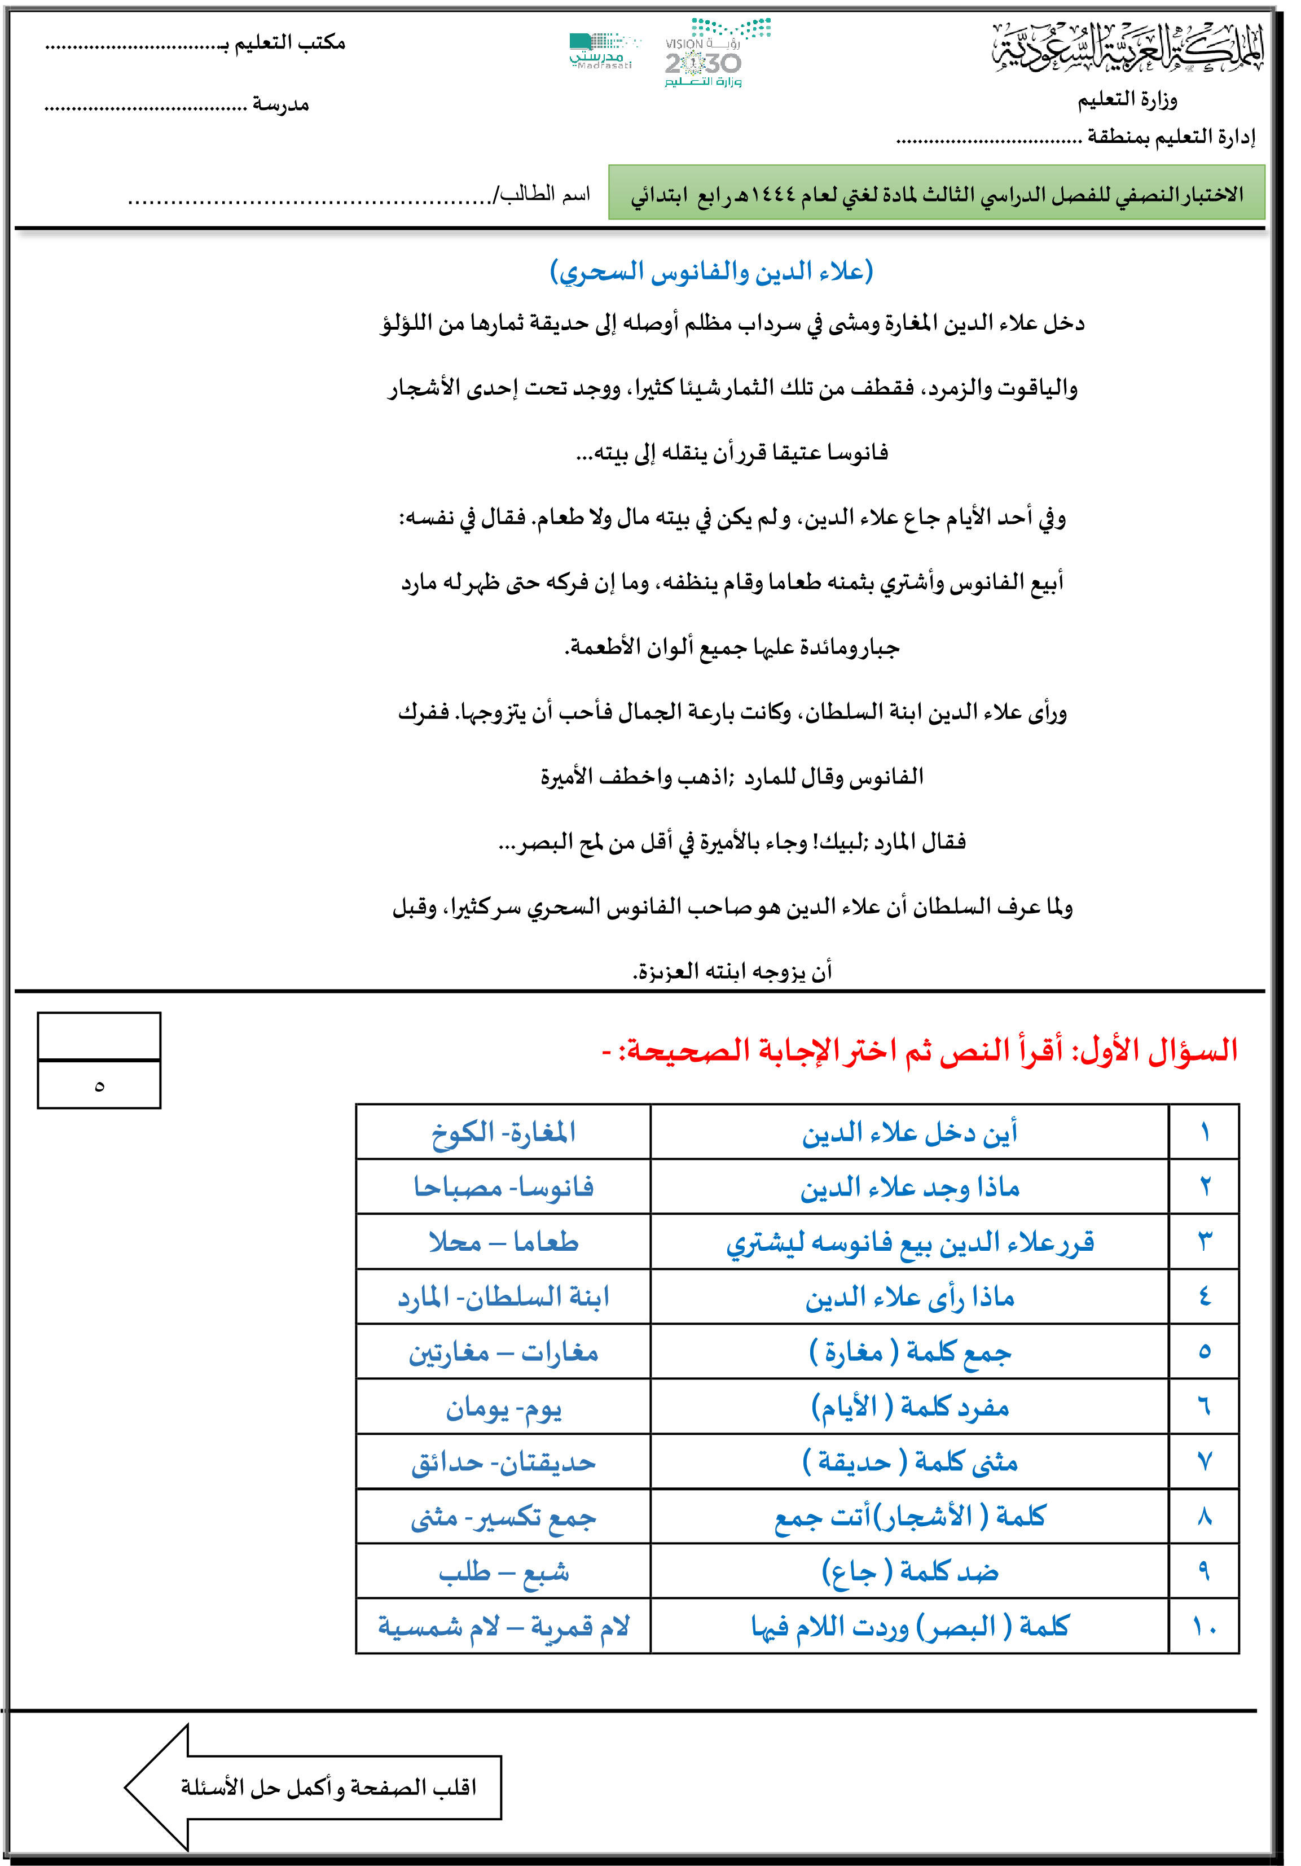

 |  |  | السؤال الثاني: أجب حسب ما هو مطلوب:
 | 4
 |  |  | الإجابة | المطلوب | م
 |  |  |  | أدخل اللام المكسورة على الأسماء التالية:  البحر ، الناس ، المرور | 1
 |  |  |  | أدخل )الباء والفاء والكاف( على الكلمات التالية:  الذوق، السياج، الحياء | 2
 |  |  |  | اكتب أربع كلمات حذفت الألف من وسطها : | 3
 |  |  |  | هات الجمع المناسب للكلمات التالية:  مسلم، معلمة، شجرة | 4
 | 5  3 |  | السؤال الثالث: أجب بعلامة )√( أمام العبارة الصحيحة وعلامة )×( أمام العبارة الخاطئة:  التوسع في الَجالس من الآداب الدينية والاجتماعية 1  الأدب والاحترام من سمات المسلم في التعامل 2  التأكد من نقل الأخبار توجيه إلهي أمرنا بالتثبت قبل نقلها 3  التعصب الرياض ي خلق ذميم فالرياضة منافسة شريفة 4  يجب اختيار الكلمات المهذبة عند الحديث مع الناس 5  السؤال الرابع: اكتب ما يملى عليك:
3 |  |  | السؤال الخامس: أقرأ العبارة الآتية، ثم أرسمها بخط النسخ مرتين بخط جميل:  قول الحق، وتحري الصدق فضيلة من الفضائل.  ......................................................................................................................................  ......................................................................................................................................  انتهت الأسئلة تمنياتي لكم بالتوفيق والنجاح.

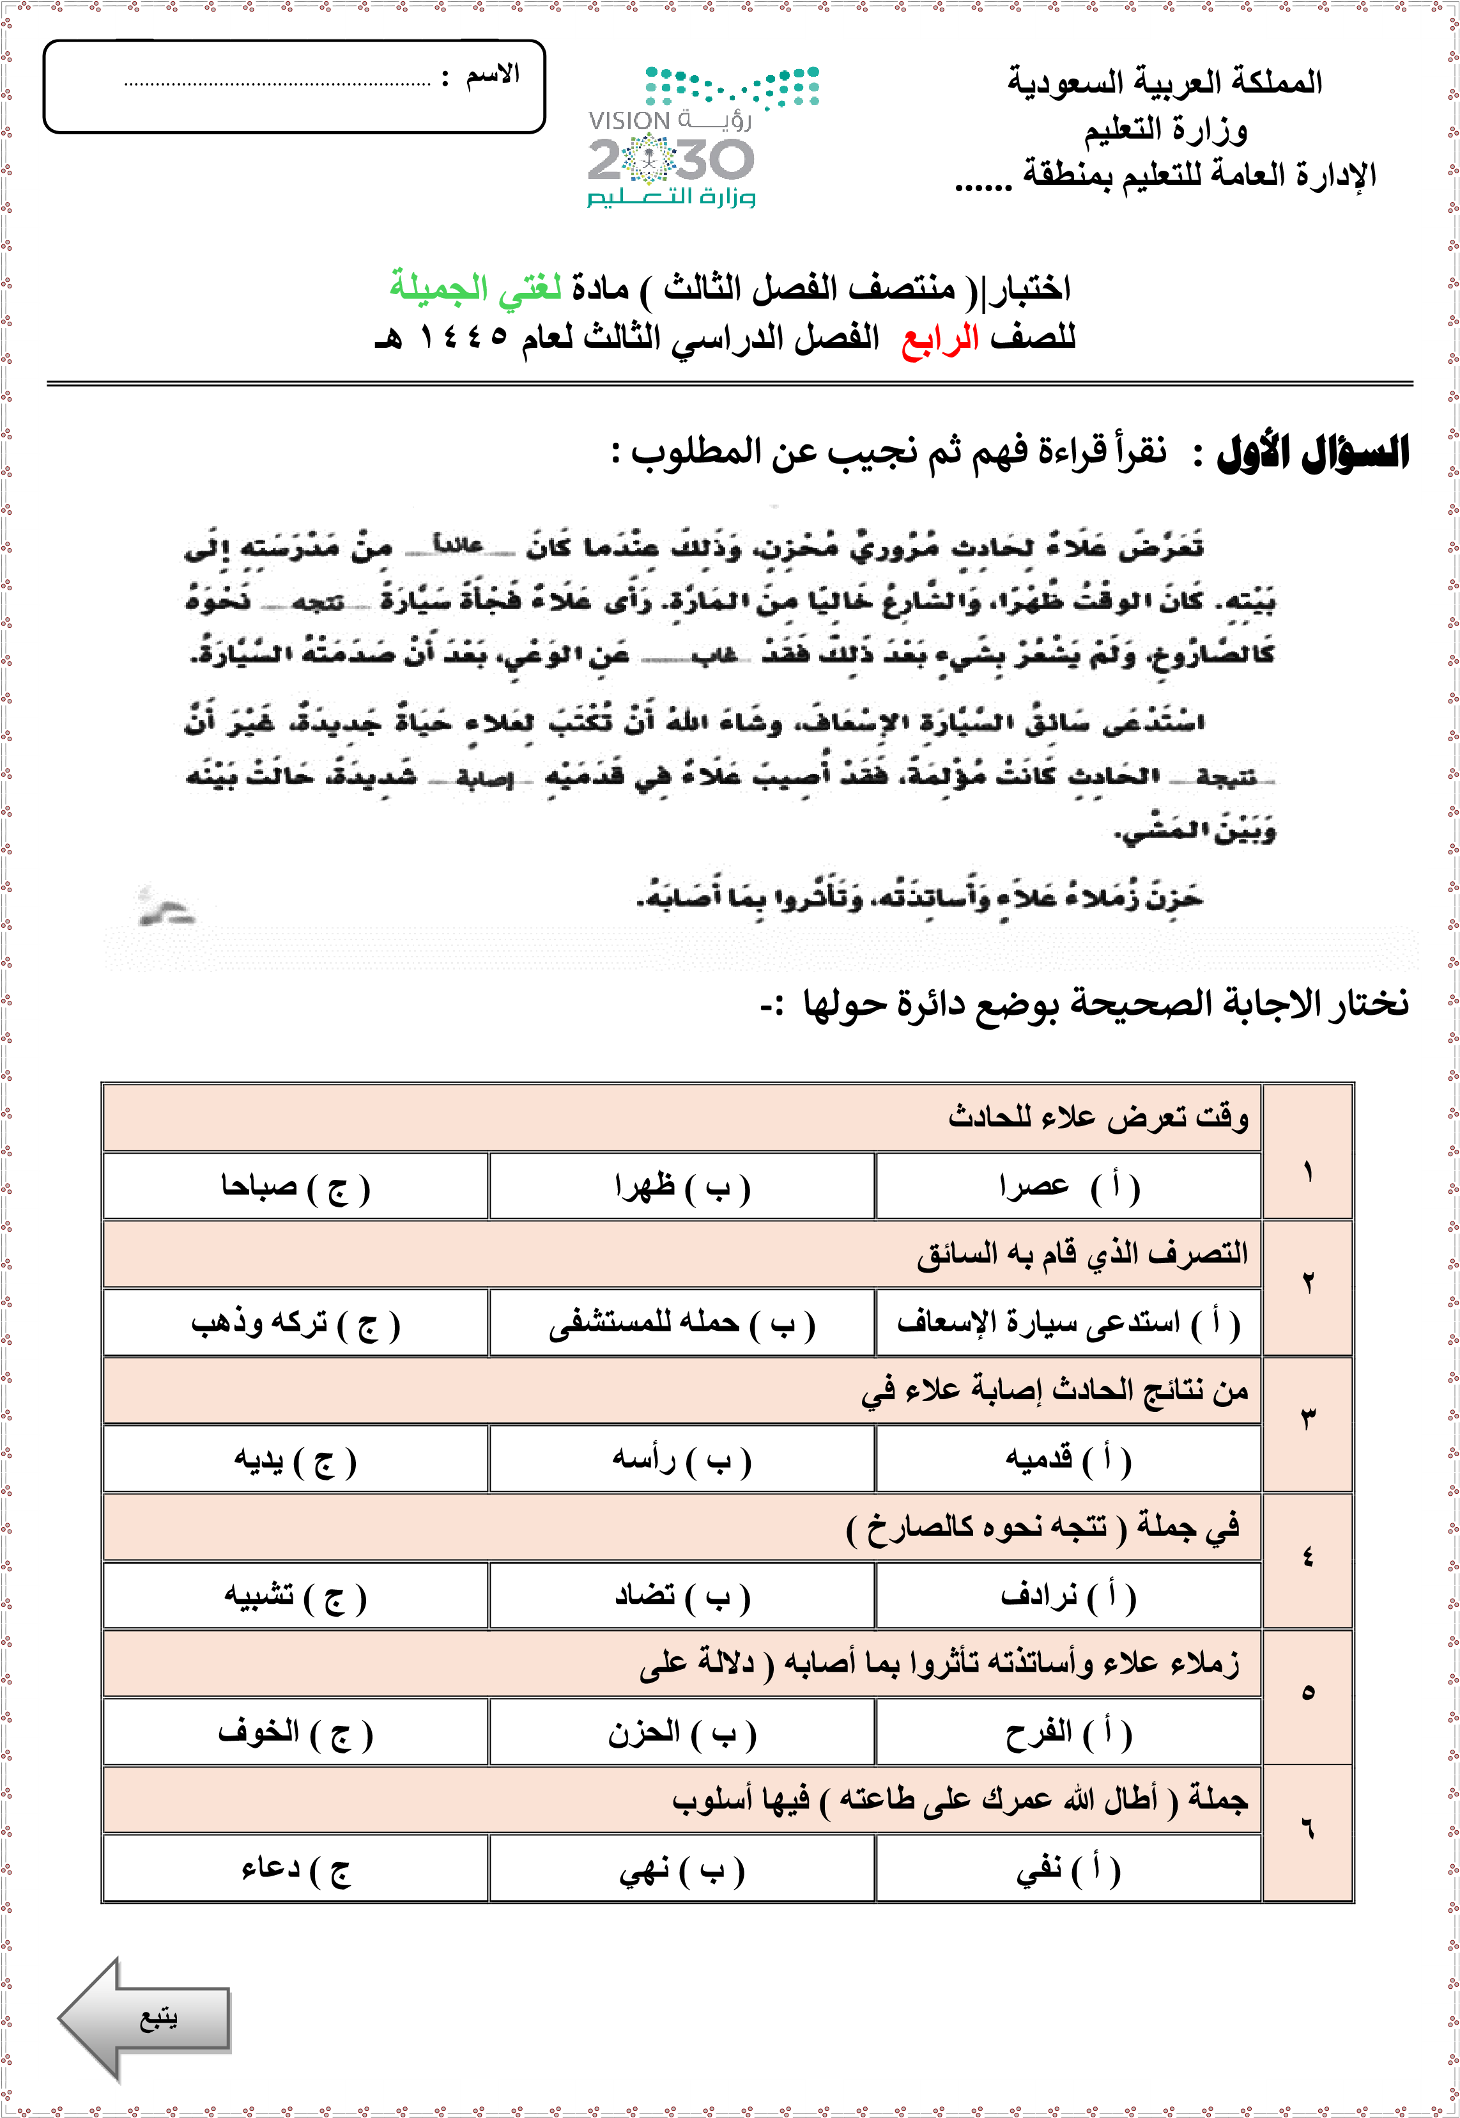

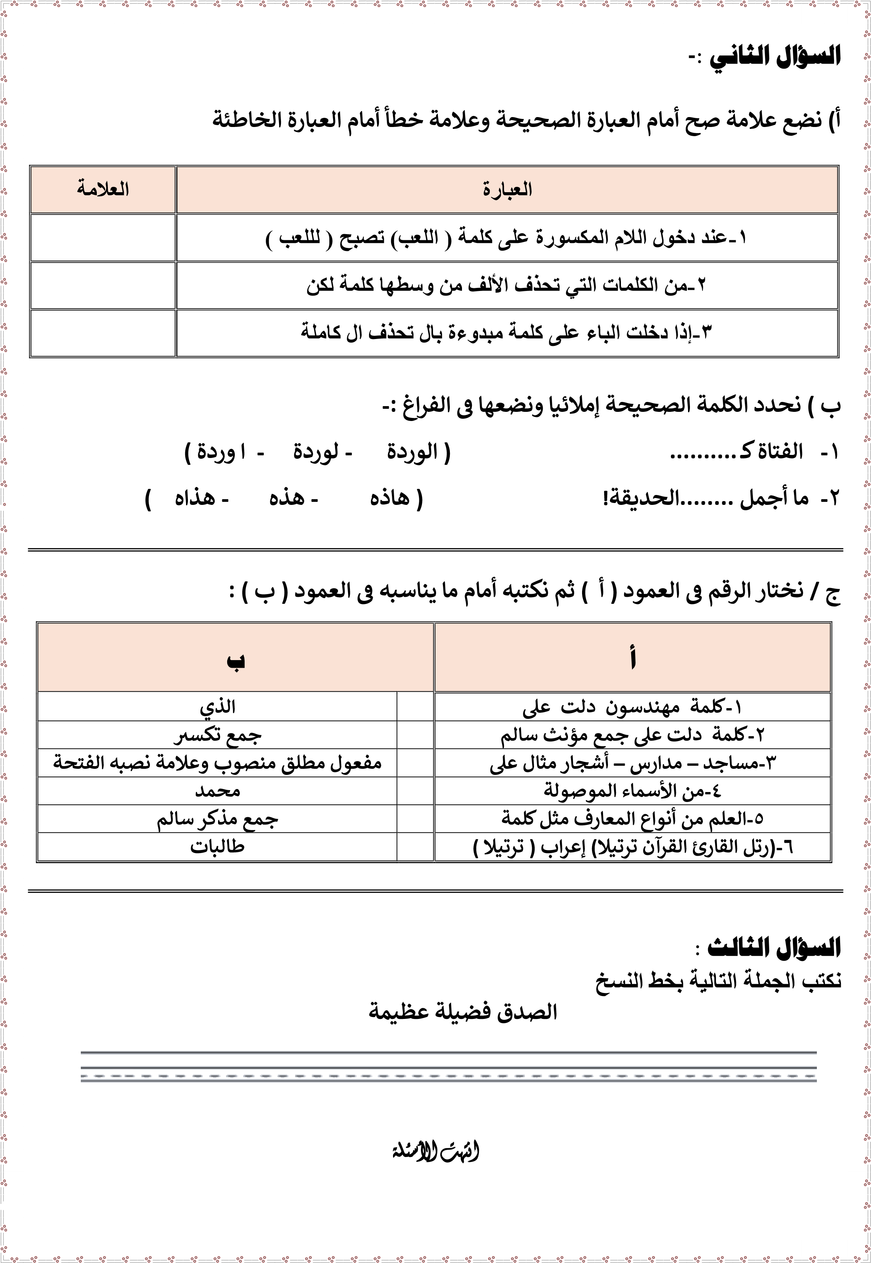ي
ي ي

إعداد المعلمة : نورة الأحمري
المملكة العربية السعودية  وزارة التعليم  إدارة التعليم .................  مدرسة : ...................... |  | المادة : لغتي  الصف : الرابع الابتدائي  الزمن : ساعتان
بسم الله الرحمن الرحيم

اختبار منتصف الفصل الدراسي الثالث – (الدور الأول) – للعام الدراسي 1445هـ
اسم الطالب : ........................................................................................................ | الصف: الرابع الابتدائي ( )
س | المهارة |  | الدرجة | الدرجة  بالأرقام | الدرجة بالأحرف | المصحح | المراجع | المدقق
1 | فهم المقروء |  | 5
2 | الصنف اللغوي |  | 3
3 | الوظيفة النحوية |  | 4
4 | الأسلوب اللغوي |  | 2
5 | الظاهرة الإملائية |  | 4
6 | الرسم الإملائي |  | 2
المجموع النهائي |  | 20

5
السؤال الأول : فهم المقروء :
في قديم الزمان قام احد الحكَّام بوضع صخرة كبيرة على الطريق الرئيس في البلدة ليلا؛ فأغلقه تماماً.
مر أول رجل وكان تاجرا كبيرا في البلدة فنظر إلى الصخرة باشمئزاز ثم طاف هذا التاجر من حول الصخرة رافعاً صوته قائلاً : " لماذا لا يزيل الناس هذه الصخرة على الطريق سوف أذهب؛ لأشكو هذا الأمر للحاكم ". ثم ترك الصخرة وذهب متذمرا الى حال سبيله.
ثم مر شخص اخر وكان يعمل خياطا في البلدة، فقام بما قام به التاجر، ثم مر ثلاثة من الشباب فلم يحركوا الصخرة وانصرفوا إلى بيوتهم ..!
وبعد مرور يومين والصخرة لاتزال مكانها، مر فلاح بسيط، وعندما رأى الصخرة وسط الطريق لم ينطق بكلمة، وإنما فكّر قليلا ثم بادر إليها مشمراً عن ساعديه محاولاً دفعها وازاحتها عن الطريق، وبعد مجهود كبير دفع الصخرة أخيرا الى جانب الطريق، بعدما أزاح الفلاح الصخرة عن الطريق، وجد صندوقاً صغيرا كان تحتها فيه قطع ذهبية كثيرة ورسالة مكتوب فيها :
" من حاكم البلاد إلى من يزيل هذه الصخرة عن الطريق، هذه مكافأة لك لأنك إنسان جيد بادرت إلى حل المشكلة بدلاً من التذمر والشكوى والتجاهل".
1 – الذي وضع الصخرة الكبيرة على الطريق .......
أ – الحارس | ب – التاجر | جـ - الحاكم
2- ظلت الصخرة على الطريق .....
أ – يوم واحد | ب- يومين | جـ - ثلاثة أيام
3- المكافأة التي أعدها الحاكم لمن يزيل الصخرة ......
أ – قطع ذهبية كثيرة | ب- مبلغ مالي كبير | جـ - جائزة كبيرة
4- الذي رفع الصخرة من مكانها ......
أ – الشباب الثلاثة | ب- الفلاح | جـ ـ الخياط
5- علام يدل قول " لماذا لا يزيل الناس هذه الصخرة عن الطريق "؟ يدل على .....
أ – السلبية | ب- الإيجابية | جـ - الاستنكار

5
السؤال الثاني :الوظيفة النحوية

علق المدير على المصنع تعليقا جميلا فقال : الإمكانات متوفرة، والمهندسون سعداء بوفرة الإنتاج.
استخرج من الفقرة السابقة :
1- جمع مذكر سالم .........................
2- جمع مؤنث سالم ......................
3- مفعول مطلق ............................
4- الكلمة المختلفة من بين الكلمات :
أ- زهور | ب – مجلات | جـ- عصافير
5- احترم التلميذ المعلم احتراما. إعراب " احتراما "
أ- مفعول به منصوب وعلامة نصبه الفتحة | ب – مفعول مطلق منصوب وعلامة نصبه الفتحة | جـ- فاعل مرفوع وعلامة رفعه الضمة

2
السؤال الثالث : الأسلوب اللغوي : ** اختر الإجابة الصحيحة :
1 – الدعاء المناسب للموقف التالي : شكرا لك يا معلمي ......
أ – جزاك الله خيرا | ب- هداك الله | جـ ـ أطال الله عمرك
2- لا تقطف أزهار الحديقة ..........
أ – جزاك الله خيرا | ب- هداك الله | جـ ـ أطعمك الله من الجنة

5
السؤال الرابع : الظاهرة الإملائية : ** اختر الإجابة الصحيحة :
1 – للصلاة أثر عظيم في سلوكنا . التأثير الذي أحدثه الحرف الزائد فيما تحته خط
أ – حذف همزة "ال" فقط | ب- حذف "ال " بأكملها | جـ ـ بقاء الكلمة كما هي دون حذف
2- كتبت بالقلم. الباء في كلمة (بالقلم) تفيد:
أ- الترتيب | ب - الاستعانة | جـ - التشبيه
3 - " " هؤلاء هم الذين ساعدونا " الكلمة التي حذف الألف من وسطها
أ - هؤلاء | ب- هم | جـ ـ الذين
اكتب ما يملى عليك :
.........................................................................................................................................................................................................................................................................................................................................................................................................
3
السؤال الرابع : الرسم الكتابي : اكتب ما يلي بخط النسخ

من حق الطريق : رد السلام، والأمر بالمعروف، والنهي عن المنكر.
.............................................................................................................................................................................................................................................................................................................................................................................................................................................................................................................................................................................................................................................................................................................................................................................................................................................................
ـــــــــــــــــــــــــــــــــــــــــــــــــــــــــــــــــــــــــــــــــــــــــــــــــــــــــــــــــــــــــــــــــــــــــــــــــــــــــــــــــــــــــــــــــــــــــــــــــــــــــــــ
انتهت الأسئلة
نموذج الإجابة
https://youtu.be/IgAa3SQDHT0
رابط التليجرام
https://t.me/tdsgl

